1. 分布式锁

<https://www.funtl.com/zh/apache-dubbo-zookeeper/%E4%BB%80%E4%B9%88%E6%98%AF%E5%88%86%E5%B8%83%E5%BC%8F%E9%94%81.html#%E6%9C%AC%E8%8A%82%E8%A7%86%E9%A2%91>

为什么需要：一个进程内的多个线程可以使用synchronized来保证有序执行，但多个进程之间不行，所以需要分布式锁。

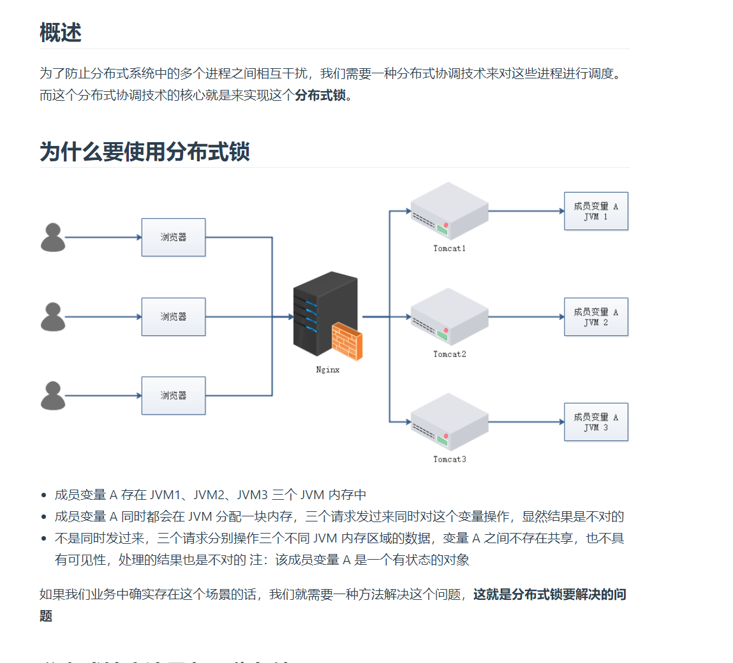

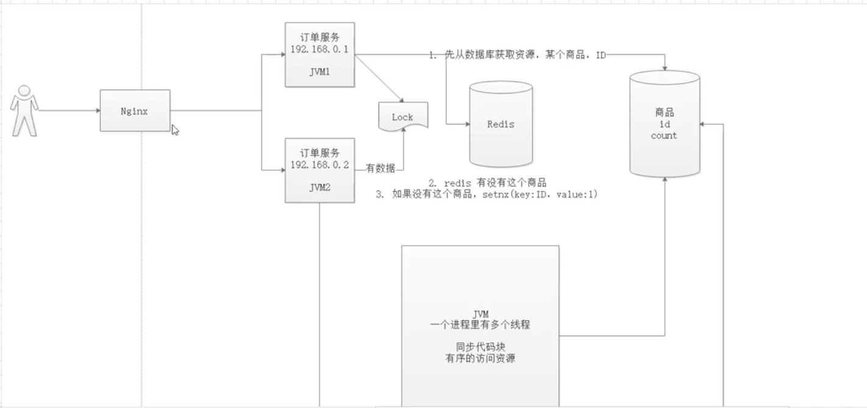

用户的请求经过nginx负载均衡，使用jvm1或者jvm2，如果这两个并发，会先从数据库读该商品信息，然后到了redis会按顺序执行

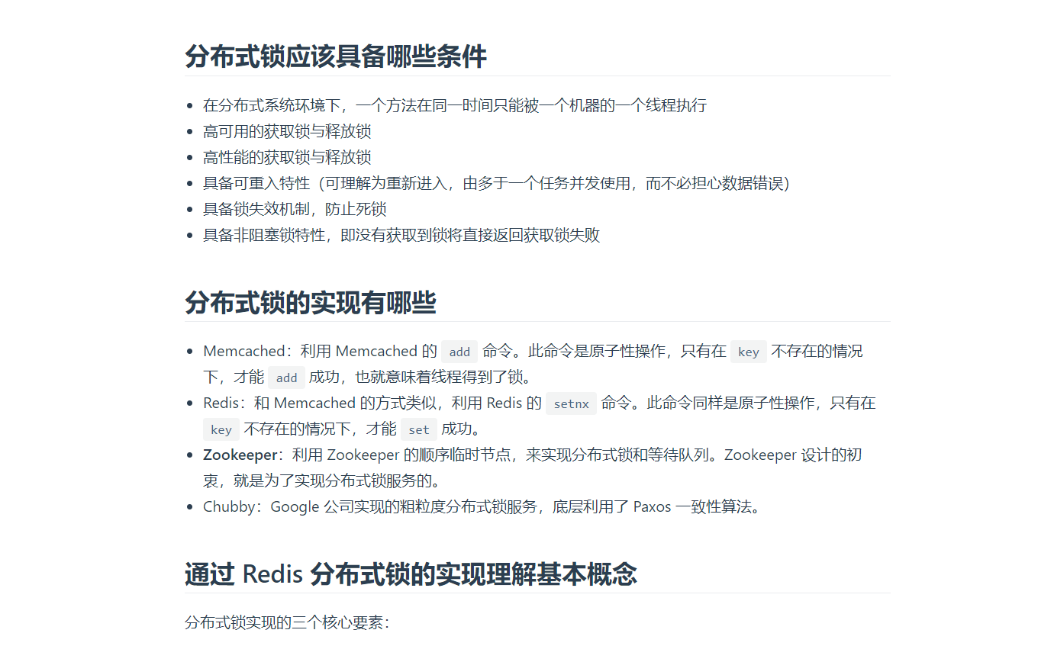

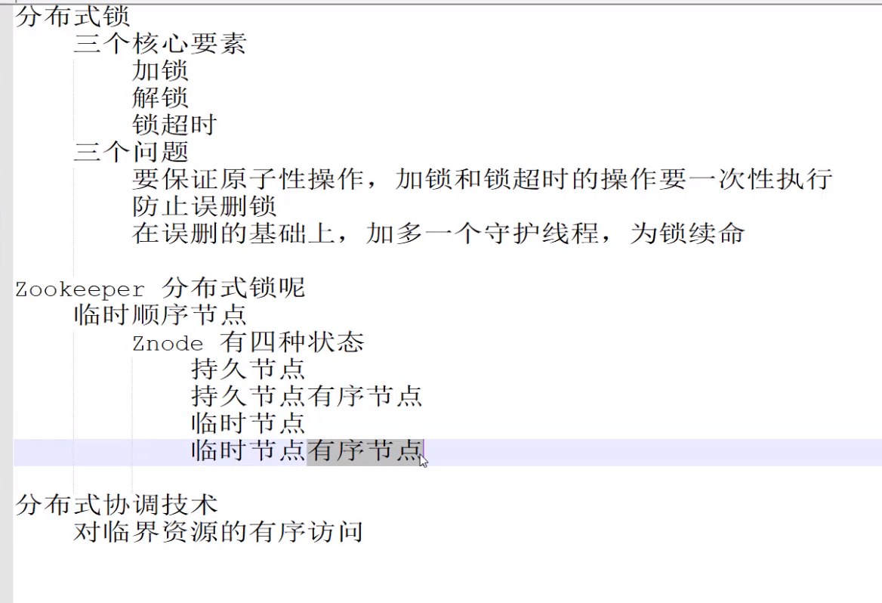

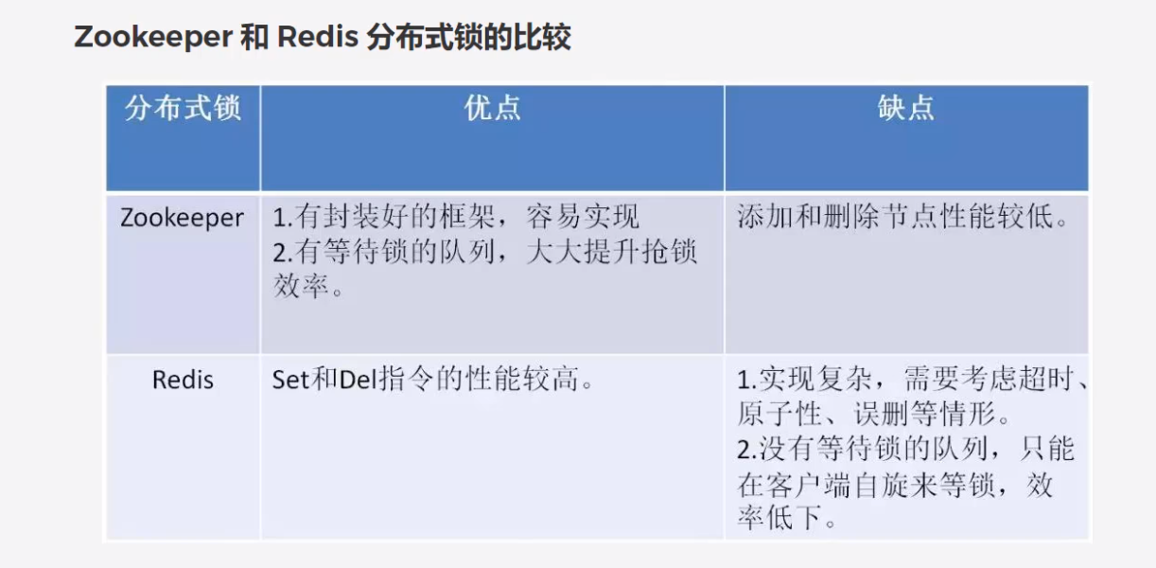

Zookeeper的选主流程：

<https://www.jianshu.com/p/75e48405d678>

<https://www.cnblogs.com/leesf456/p/6107600.html>

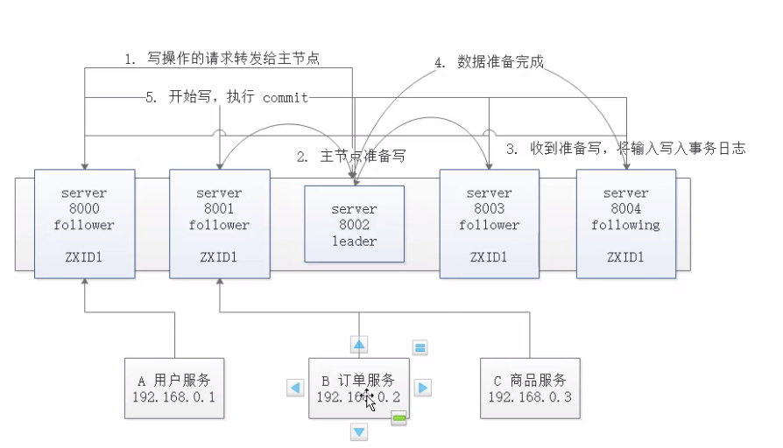

ZooKeeper维护了一个叫epoch的变量, 每当新leader产生时, epoch都会递增, followers如果确认了新的leader存在, 同时也会知道其epoch的值 —— 它们会拒绝epoch小于现任leader的epoch的所有旧leader的任何请求.

注意: 仍然会存在有部分followers不知道新leader的存在, 但肯定不是大多数, 否则新leader将无法产生.